
花园中学地理组 2012 2-3月
积极参与，开展课题研究
地理教研组2位青年教师参与教研室课题《课型研究》和《学业质量监控》 研究工作。教研员在学期初教研工作会议上倡导各校青年教师要主动参与，以研究促教学提高，以研究促个人发展。我校王志芬、乔君两位老师积极参与，承担有关内容研究任务，已接受过课题组几次相关培训，课题研究正在进行之中。希望两位老师能取得好成果。

教研组集备工作扎实推进
本学期初到现在组内共开展了三次集备活动，内容是：曹全义主讲的《中国的地理差异》，王志芬主讲的《东南亚》，乔君主讲的《新疆维吾尔族自治区》。通过集备活动，组内教师共同分析教材，共同探讨教学方法和教学细节，对于提高课堂教学质量是很有帮助的。

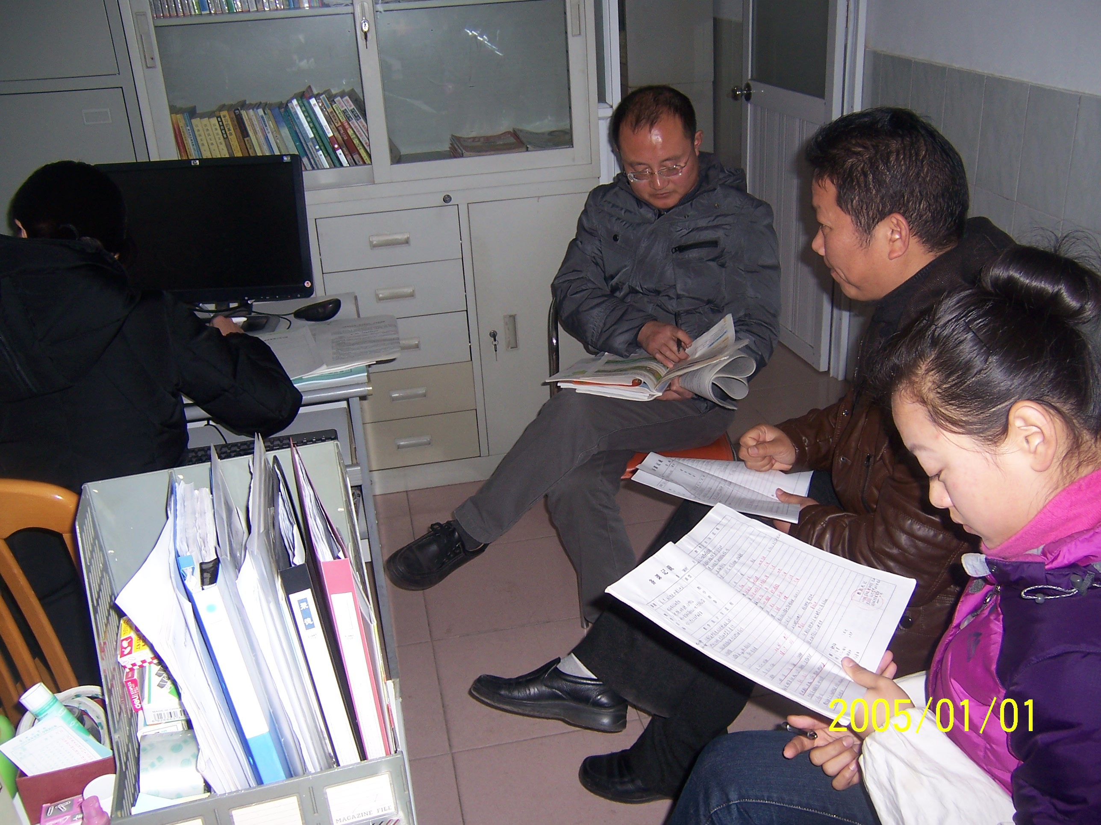
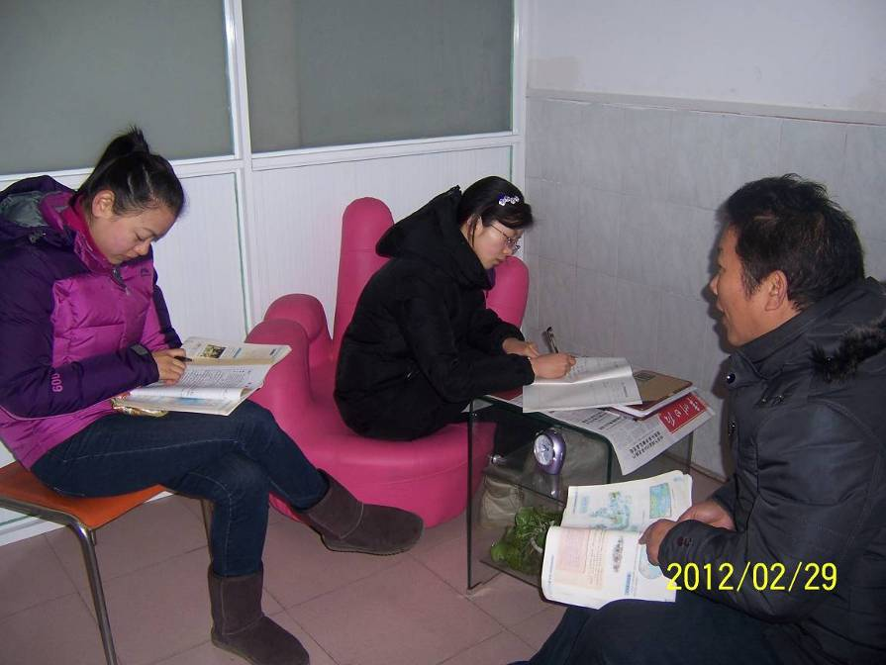

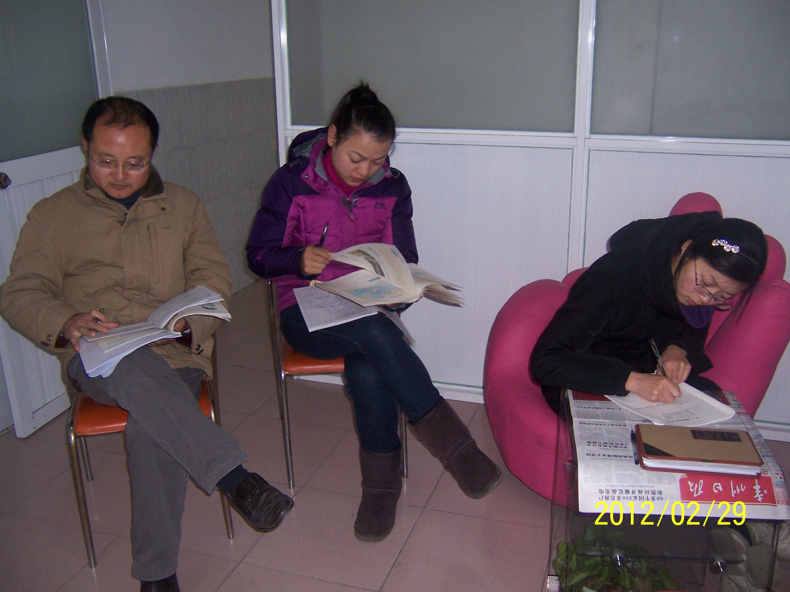
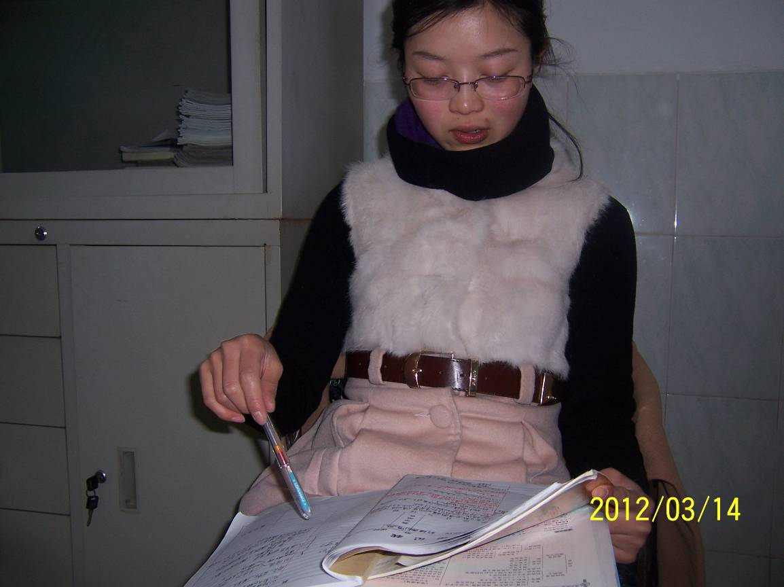

教研室来我校调研，2节课受肯定
三月20日教研室地理教研员裴正伟来我校调研地理教学工作，分别听了王志芬，乔君两位年青教师的课，然后教研员裴正伟在地理组内参与了评课。对两位教师的课指出优点，也提出了希望。优点主要有：课堂上能关注全体学生，提问比较多，问的巧，知识点落实比较到位，学生读图训练到位，讲学习策略，能够进行比较教学，进行知识迁移。提出的希望有：能否可以画版图，问题设计的层次性，少讲一点，可以与时政结合起来等。
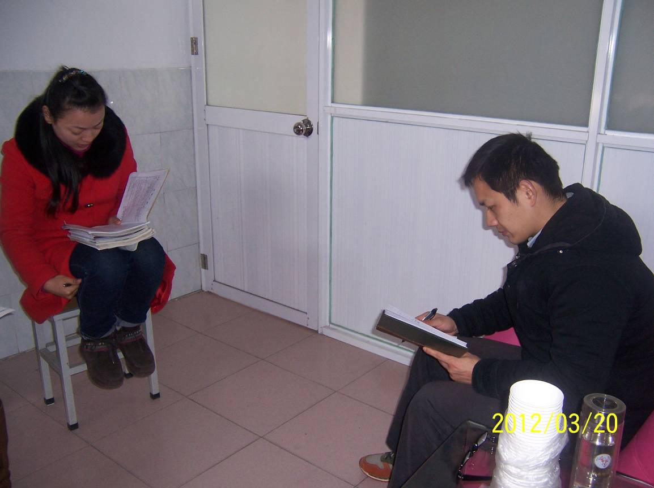
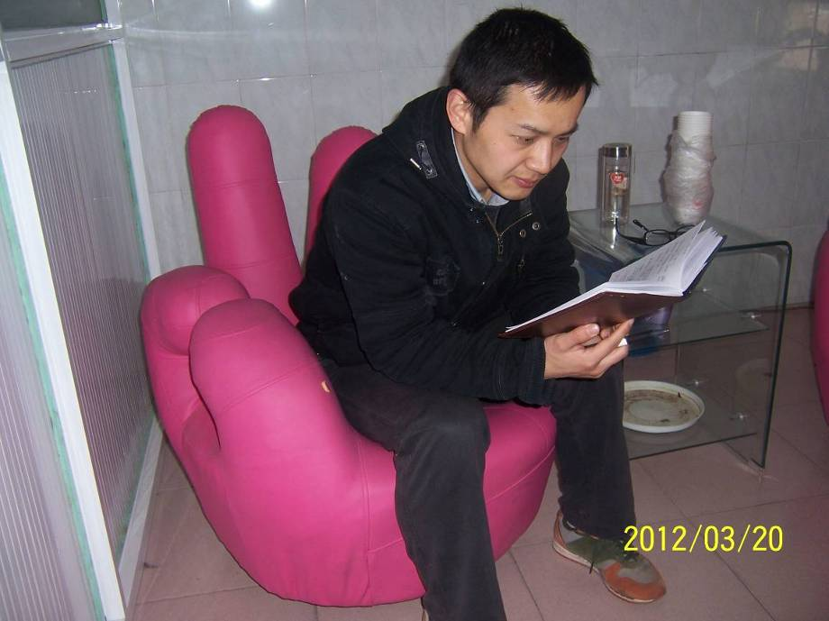
本组新一轮三年主动发展规划出炉
经过本组全体教师的共同讨论，地理教研组新一轮三年主动发展规划已完成。规划从现状分析，发展目标，推进措施，保障机制等方面进行了阐述，觉得规划是实在的，可行的。接下来就是要具体落实推进。

课堂转型，教研组在行动
以学定教，少讲，精讲，让学生的学习思维活跃起来，引导学生主动学习，探索性学习，会学习，提升学生的学习能力。地理教研组开始课堂上学生合作学习的实验与探究。已经感受到课堂学生合作学习需要解决的问题有许多，当然我们会继续探索，形成一些学生合作学习的可操作方法，不断提高课堂学生合作学习的有效性和学生学习的质量。从而促进课堂教学转型。

